HOKKAIDO AINU VILLAGE
IGLOO ICE FISHING VERY COOL 6D4N
ทัวร์ เรียล เรียล...ฮอกไกโด เอสกิโม หนาวสุดขั้ว

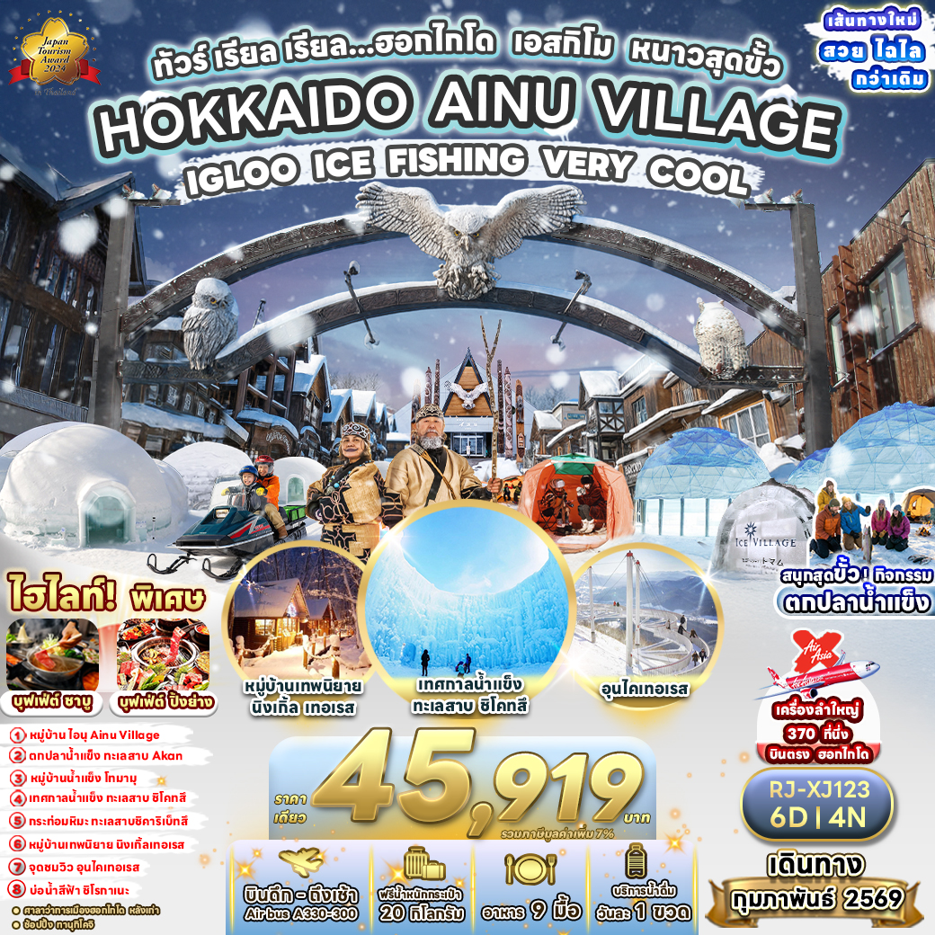

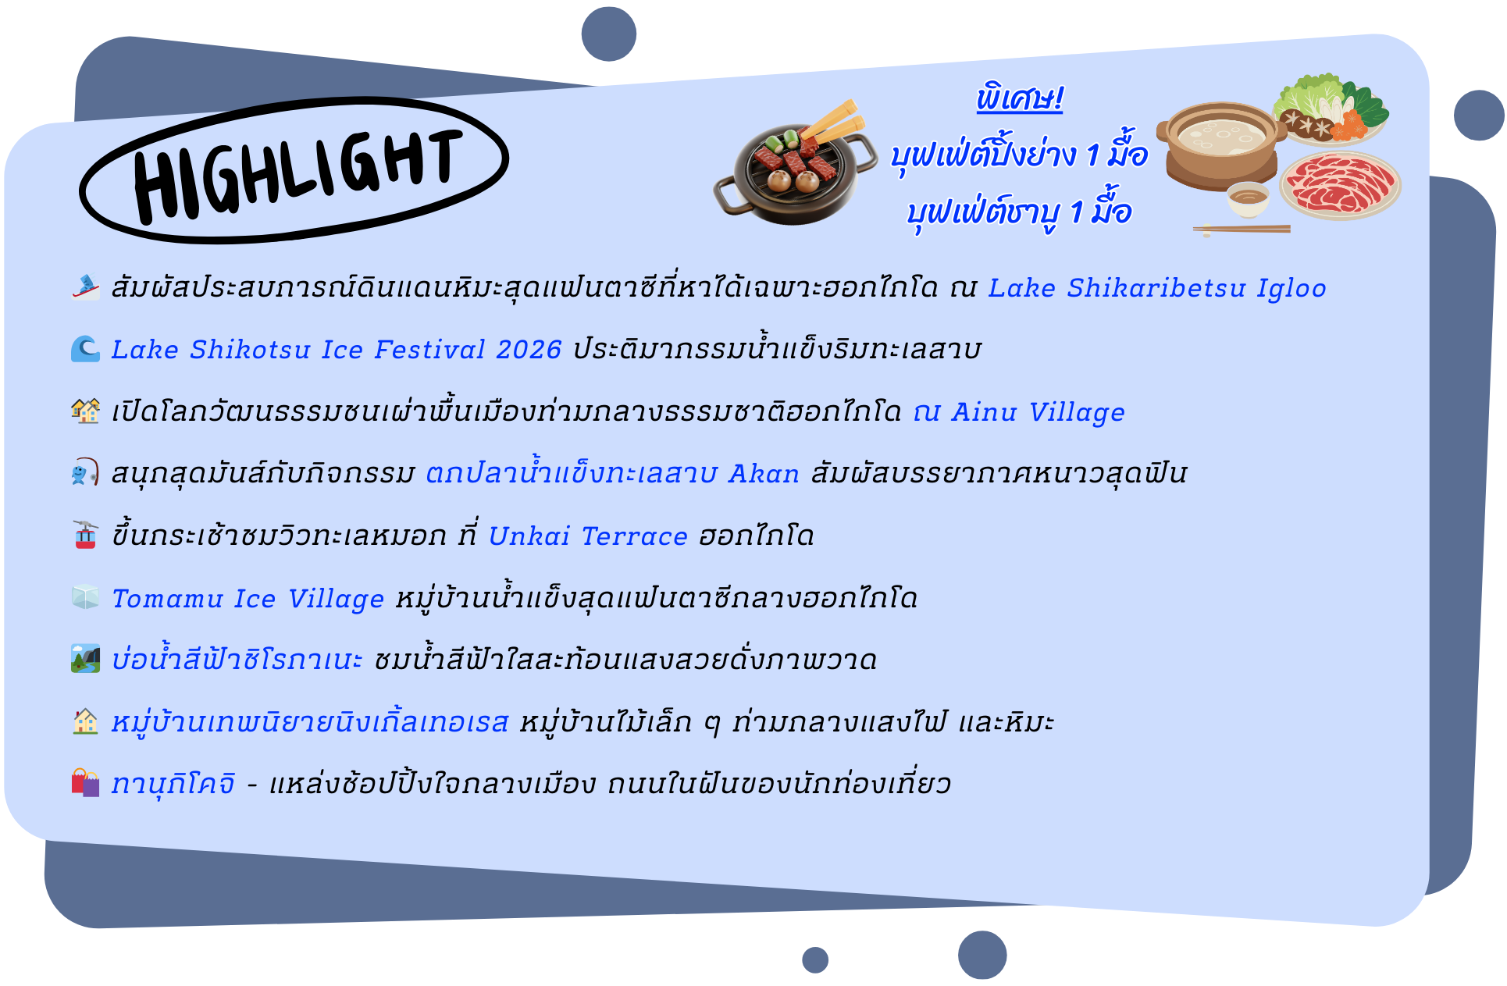

อัตราค่าบริการ
กำหนดการเดินทาง | Ticket PNR | ราคา
กำหนดการเดินทาง | Ticket PNR | ผู้ใหญ่ | เด็กอายุต่ำกว่า 2 ปี | พักเดี่ยว
11-16 กุมภาพันธ์ 2569 | G9LWQC | 45,919. - | 8,900.- | 12,900.-
13-18 กุมภาพันธ์ 2569 | G8WD7C | 45,919. - | 8,900.- | 12,900.-
15-20 กุมภาพันธ์ 2569 | KYWUYP | 45,919. - | 8,900.- | 12,900.-

โปรแกรมทัวร์
สนามบินนานาชาติดอนเมือง-สนามบินนานาชาตินิวชิโตเสะ (XJ620 DMK-CTS 02:00-10:40)
บริการอาหารและน้ำดื่มบนเครื่อง

เที่ยง
เย็น
โรงแรม
-
-
-
สนามบินนานาชาตินิวชิโตเสะ-เมืองชิโตเสะ-
ทะเลสาบชิโคสึ-LAKE SHIKOTSU ICE FESTIVAL 2026-เมืองชิมุคัปปุ-TOMAMU ICE VILLAGE-
เมืองโอบิฮิโระ
JAPAN SET
-
DORMY INN OBIHIRO
หรือเทียบเท่า
เมืองชิคาโออิ-ทะเลสาบชิคาริเบทสึ-LAKE SHIKARIBETSU IGLOO VILLAGE-เมืองคุชิโระ-
AINU VILLAGE-ทะเลสาบ AKAN-ตกปลาน้ำแข็ง-กิจกรรมทางน้ำแข็ง เช่น นั่งรถบักกี้หิมะ สโนว์โมบิล
บานาน่าโบ๊ท สเก็ตน้ำแข็ง-เมืองโอบิฮิโระ
JAPAN SET
BUFFET ปิ้งย่าง
DORMY INN OBIHIRO
หรือเทียบเท่า
11
21

31

เมืองชิมุคัปปุ-UNKAI TERRACE-เมืองฟุราโน่-หมู่บ้านเทพนิยายนิงเกิ้ลเทอเรส-เมืองบิเอะ-บ่อน้ำสีฟ้าชิโรกาเนะ-ชมงาน SHIROGANE BLUE POND WINTER ILLUMINATION-เมืองอาซาฮิคาว่า

JAPAN SET
-
HOTEL AMANEK ASAHIKAWA
หรือเทียบเท่า
41

เมืองซัปโปโร-DUTY FREE-ศาลาว่าการเก่า
เมืองฮอกไกโด(ด้านนอก)-อิสระช้อปปิ้งย่านทานุกิโคจิ

BUFFET ชาบู

-
THE B SAPPORO
หรือเทียบเท่า
51

สนามบินนานาชาตินิวชิโตเสะ-สนามบินนานาชาติ
ดอนเมือง (XJ621 CTS-DMK 11:55-18:05)
บริการอาหารและน้ำดื่มบนเครื่อง

-
-

61

เช้า
-
-

** รายการทัวร์ข้างต้น อาจมีการสลับปรับเปลี่ยนเพื่อความเหมาะสม **

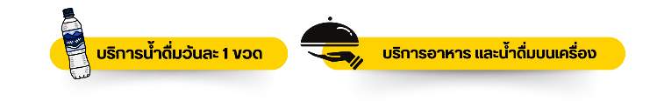

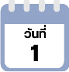
กรุงเทพฯ (สนามบินนานาชาติดอนเมือง)-สนามบินนานาชาตินิวชิโตเสะ

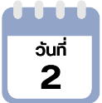
22.00 น. คณะพร้อมกัน ณ อาคารผู้โดยสารขาออกระหว่างประเทศ ชั้น 3 ประตู 1 โถงอาคาร Service Hall สนามบินนานาชาติดอนเมือง เจ้าหน้าที่ของบริษัทฯ คอยให้การต้อนรับและอำนวยความสะดวกในการเช็คอินออกบัตรโดยสาร ณ เคาน์เตอร์ สายการบิน THAI AIR ASIA X (XJ)
สนามบินนานาชาตินิวชิโตเสะ-เมืองชิโตเสะ-ทะเลสาบชิโคสึ-
LAKE SHIKOTSU ICE FESTIVAL 2026-เมืองชิมุคัปปุ-TOMAMU
ICE VILLAGE-เมืองโอบิฮิโระ

02.00 น. ออกเดินทางสู่ เมืองซัปโปโร ประเทศญี่ปุ่น โดยสายการบิน THAI AIRASIA X (XJ)
เที่ยวบินที่ XJ 620
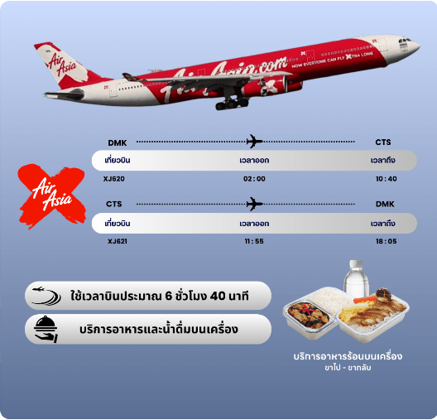

10.40 น. คณะเดินทางถึง สนามบินนานาชาตินิวชิโตเสะ ประเทศญี่ปุ่น (**เวลาที่ประเทศญี่ปุ่นจะเร็วกว่าประเทศไทย 2 ชม. ควรปรับนาฬิกาของท่านเพื่อสะดวกในการนัดหมาย) หลังผ่านพิธีตรวจคนเข้าเมืองแล้ว จากนั้นนำท่านสู่ เมืองชิโตเสะ (Chitose) เป็นประตูสู่ฮอกไกโด รายล้อมไปด้วยธรรมชาติอันอุดมสมบูรณ์
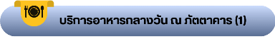

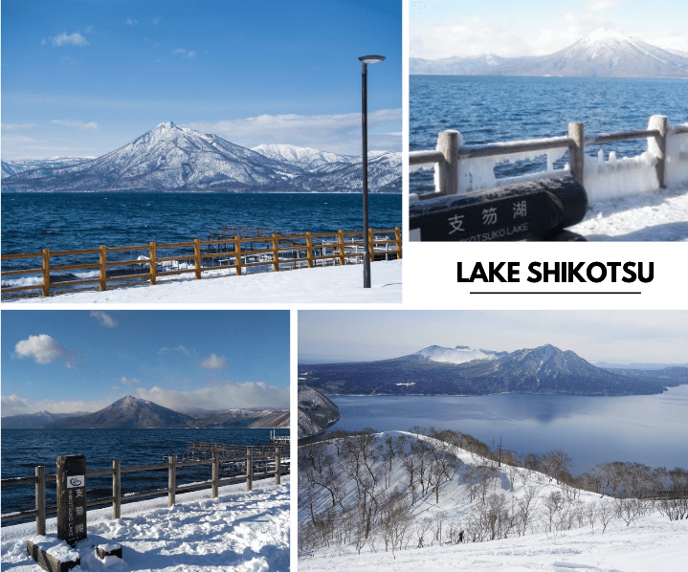
นำท่านสู่ ทะเลสาบชิโคสึ (Lake Shikotsu) เป็นสถานที่ที่โดดเด่นมากของอุทยานแห่งชาติชิโคสึ-โทย่า (ShikotsuToya National Park) เลยก็ว่าได้ แต่ละปีจะมีนักท่องเที่ยวที่ชื่นชมแนวธรรมชาติหลั่งไหลเข้ามาชมความงามยังทะเลสาบแห่งนี้ไม่น้อย ทะเลสาบแห่งนี้กำเนิดขึ้นจากภูเขาไฟที่พังทลายลงมาหลังจากเกิดการระเบิดขึ้น และล้อมรอบไปด้วยภูเขามากมาย อีกทั้งยังคงอนุรักษ์ความเป็นธรรมชาติได้อย่างดีเยี่ยม

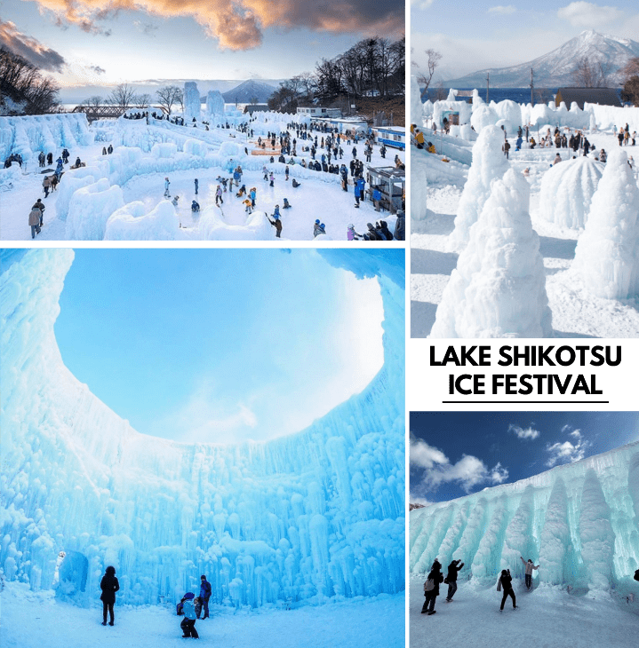
นำท่าน เที่ยวชม Lake Shikotsu Ice Festival 2026 งานเทศกาลน้ำแข็งที่ใช้ออนเซ็นทะเลสาบชิกตสึในสวนสาธารณะ ของอุทยานแห่งชาติ “ชิกตสึโทยะ” เป็นสถานที่จัดงาน มีประติมากรรมน้ำแข็งที่สร้างขึ้นโดยใช้น้ำในทะเลสาบชิโคสึ อันเป็นที่ภาคภูมิใจในเรื่องความใส ซึ่งมีเพียงไม่กี่แห่งในประเทศ พ่น และปล่อยให้แข็งตัวเรียงรายอยู่ประหนึ่งเข้ามาในเมืองน้ำแข็ง ล้อมรอบด้วยศิลปะการสลักน้ำแข็ง ถูกจัดอยู่ตามจุดต่าง ๆ ท่านสามารถเล่นสไลเดอร์น้ำแข็ง ลานสเก็ตที่ลื่นไถล ด้วยรองเท้าบูท หรือขี่ม้าจูงชมสถานที่จัดงาน ซึ่งเป็นที่นิยมของนักท่องเที่ยว ภายในระยะเวลาจัดงานนั้น ไม่พลาดกับการได้ถ่ายรูปกับกำแพงน้ำแข็งขนาดใหญ่ที่สุดของที่นี่ ที่มีขนาดเทียบเท่าตึก 2 ชั้นอีกด้วย

จากนั้นนำท่านสู่ เมืองชิมุคัปปุ (Shimukappu) เป็นเมืองเล็ก ๆ แต่เป็นจุดหมายยอดนิยมสำหรับกิจกรรมฤดูหนาว ในเขตจังหวัดฮอกไกโด (Hokkaido) ตั้งอยู่บริเวณตอนกลางของฮอกไกโด ระหว่างเมืองฟุราโนะ (Furano) และโทคาจิ (Tokachi) เพื่อนำท่านเข้าชม TOMAMU ICE VILLAGE ซึ่งตั้งอยู่ในโฮชิโนะรีสอร์ทโทมามุ (Hoshino Resort Tomamu) เป็นหมู่บ้าน ชั่วคราวที่สร้างขึ้นจากการแกะสลักน้ำแข็งในช่วงฤดูหนาวเท่านั้น บ้านน้ำแข็งแต่ละหลังมีการประดับประดาแสงไฟสีสันต่าง ๆ ให้งดงามมากยิ่งขึ้น นอกจากให้การเก็บภาพความสวยงามของบ้านน้ำแข็งแล้ว ยังมีกิจกรรมอื่น ๆ อีกมากมาย เช่น Zipline on Ice จะเคลื่อนตัวลงมาเป็นระยะทางประมาณ 60 เมตร ระหว่างทางท่านจะได้ชื่นชมทิวทัศน์ของหิมะ และลานน้ำแข็งที่น่าอัศจรรย์ Ice Bakery & Cafe คาเฟ่ ที่ให้บริการเครื่องดื่มร้อน และขนมที่ให้ท่านนั่งทานบนโต๊ะและเก้าอี้น้ำแข็ง Ice Bar บาร์ที่บริการเครื่องดื่มประเภทค็อกเทล และเครื่องดื่มแอลกอฮอล์อื่น ๆ หลายชนิดที่เสิร์ฟในแก้วน้ำแข็งสวย ๆ เป็นต้น (ราคาทัวร์ไม่รวมค่ากิจกรรมและค่าเครื่องดื่ม Ice Bar, Ice Bakery & Cafe) ใช้เวลาเดินทางประมาณ 1.30 ชั่วโมง
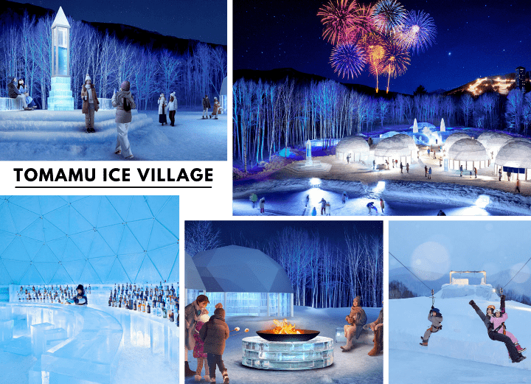

จากนั้นนำท่านสู่ เมืองโอบิฮิโระ (Obihiro) ตั้งอยู่บนที่ราบโทคะจิ (Tokachi) ทางตอนกลางของฮอกไกโด (Hokkaido) มีสถานที่เที่ยวทางธรรมชาติ กิจกรรมกลางแจ้งสนุก ๆ ออนเซ็น รวมไปถึงอาหาร และขนมหวานแสนอร่อย เพราะที่นี่เป็นแหล่งผลิตนม เนย ชีส คุณภาพเยี่ยม จึงเต็มไปด้วยร้านขนมหวานที่มีชื่อเสียงเป็นที่รู้จักทั่วญี่ปุ่น
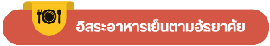
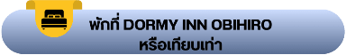

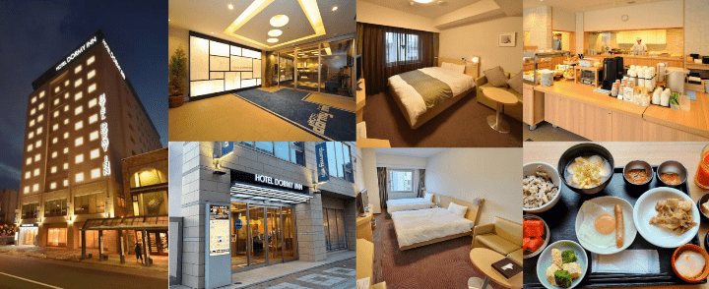

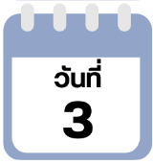
เมืองชิคาโออิ-ทะเลสาบชิคาริเบทสึ-LAKE SHIKARIBETSU IGLOO VILLAGE-เมืองคุชิโระ-AINU VILLAGE-ทะเลสาบ AKAN-
ตกปลาน้ำแข็ง-กิจกรรมทางน้ำแข็ง เช่น นั่งรถบักกี้หิมะ
สโนว์โมบิล บานาน่าโบ๊ท สเก็ตน้ำแข็ง-เมืองโอบิฮิโระ

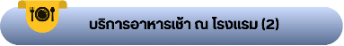

นำท่านเดินทางสู่ เมืองชิคาโออิ (Shikaoi) เพื่อนำท่านสู่ ทะเลสาบชิคาริเบ็ทสึ (Lake Shikaribetsu) ตั้งอยู่ในเขตอุทยานแห่งชาติไดเซ็ทสึ (Daisetsu National Park) ในช่วงฤดูหนาว อุณหภูมิที่นี่จะติดลบต่ำสุดถึง -30 องศา ทะเลสาบจะกลายเป็นน้ำแข็ง ที่มีความหนาถึง 60 เซนติเมตร และถูกปกคลุมไปด้วยหิมะขาว พร้อมกับป่าที่รายล้อมอยู่ จนเผลอลืมไปว่าบนพื้นที่เดินอยู่นั้นเป็นทะเลสาบมาก่อน และบนทะเลสาบน้ำแข็งนี้จะมีการสร้างหมู่บ้านน้ำแข็งสไตล์เอสกิโม ที่เรียกว่า อิกลู (Igloo) และมีชื่อเรียกเป็นภาษาญี่ปุ่นว่า โคตัน (Kotan) โดยน้ำแข็งที่นำมาสร้างจะมีความใสเป็นพิเศษ และมีสีฟ้าประกาย เนื่องจากน้ำในทะเลสาบแห่งนี้ มีความใสสะอาดบริสุทธิ์มากที่สุดแห่งหนึ่งนั่นเอง นำท่านชมงาน Lake Shikaribetsu Igloo Village นอกจากจะมีกระท่อมหิมะแล้ว ยังมีออนเซ็นท่ามกลางทะเลสาบน้ำแข็ง โดยน้ำออนเซ็นนี้เป็นน้ำแร่ธรรมชาติที่มาจาก Shikaribetsu Onsen อีกด้วย ใช้เวลาเดินทางประมาณ 1 ชั่วโมง
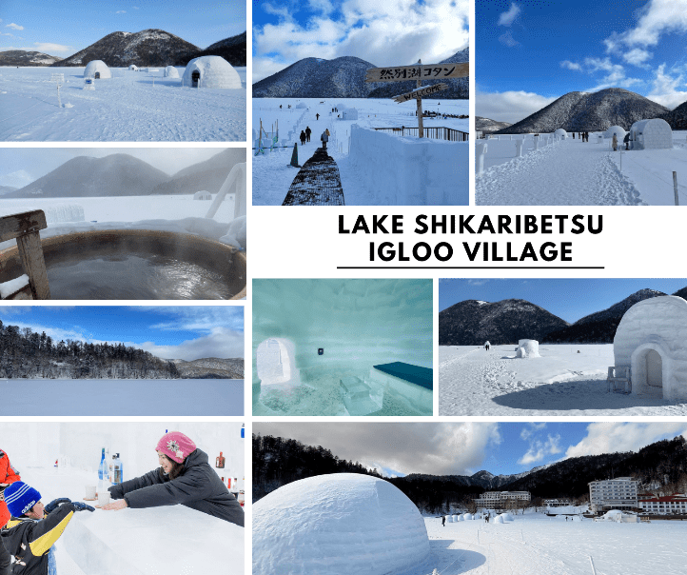

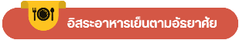
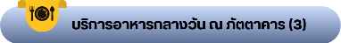

จากนั้นนำท่านสู่ เมืองคุชิโระ (Kushiro) เมืองท่าทางตะวันออกของฮอกไกโด นอกจากจะเป็นเมืองท่าที่ขึ้นชื่อเรื่องอาหารทะเลสดใหม่แล้ว ยังมีที่เที่ยวทางธรรมชาติที่ยังคงความบริสุทธิ์ สมบูรณ์อยู่หลายแห่ง ใครมาคุชิโระแล้วจะได้สัมผัสกับเสน่ห์ของฮอกไกโดในอีกมุมหนึ่งที่ไม่เคยเห็นมาก่อนอย่างแน่นอน นำท่านสู่ AINU VILLAGE เป็นหมู่บ้านจำลองของชนเผ่าไอนุที่ถูกสร้างขึ้นมาเสมือนเป็นพิพิธภัณฑ์ที่บอกเล่าเรื่องราวความเป็นมา วิถีชีวิต วัฒนธรรมของชาวไอนุโบราณเอาไว้อย่างครบถ้วน ซึ่งเมื่อถึงฤดูหนาวทะเลสาปแห่งนี้จะกลายเป็นน้ำแข็งตามสภาพอากาศ ภายในหมู่บ้านจำลองแห่งนี้มีร้านขายของที่ระลึกที่มีงานฝีมือต่าง ๆ ทั้งงานแกะสลักไม้ งานจักสาน จะมีการบรรยาย และการแสดงวิถีชีวิตของชนเผ่าแบบดั้งเดิม เช่น การทำพิธีเซ่นไหว้เทพเจ้าก่อนออกล่าสัตว์ การร้องเพลงกล่อมเด็ก และการเต้นระบำในงานรื่นเริง เป็นต้น ใช้เวลาเดินทางประมาณ 1.30 ชั่วโมง
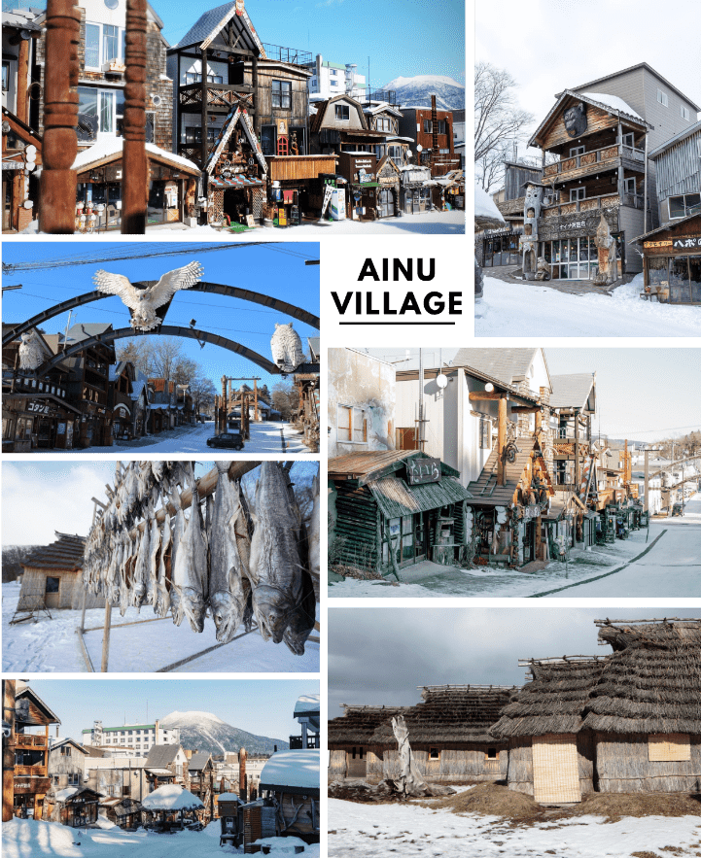

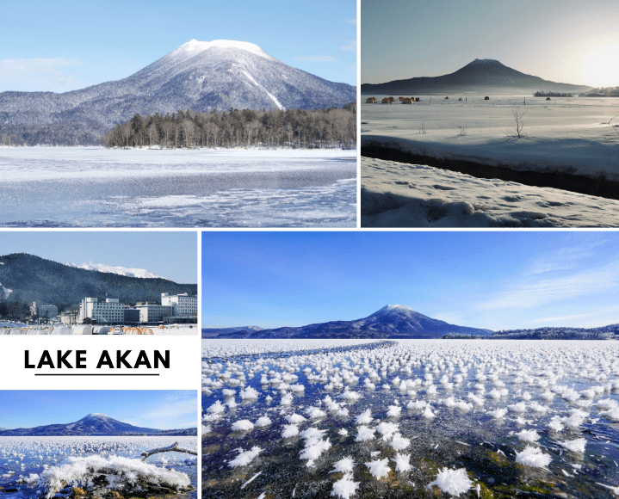
นำท่านสู่ ทะเลสาบอะคัง (Lake Akan) ตั้งอยู่ภายในอุทยานแห่งชาติอะคังมะชู (Akan Mashu National Park) เมืองคุชิโระ (Kushiro) เป็นทะเลสาบน้ำจืดที่มีขนาดใหญ่เป็นอันดับ 5 ของฮอกไกโด (Hokkaido) ด้วยขนาด 26 กิโลเมตร และเป็นที่อยู่ของสิ่งมีชีวิตมากมายเช่น ปลาเทราต์ ปลาคราฟท์ รวมถึงยังเป็นหนึ่งในทะเลสาบเพียงไม่กี่แห่งที่สามารถพบสาหร่ายมาริโมะ (Marimo) สาหร่ายทรงกลมขนาดใหญ่ถึง 30 ซม. จำนวนมาก เนื่องจากสภาพแวดล้อม และกระแสน้ำที่ดีต่อการเจริญเติบโตของมาริโมะ ซึ่งปกติจะมีเส้นผ่าศูนย์กลางเพียง 10 ซม. เท่านั้น ทะเลสาบแห่งนี้สามารถเดินทางมาเที่ยวชม และทำกิจกรรมได้ตลอดทั้งปี ทัศนียภาพจะมีเสน่ห์แตกต่างกันไปตามแต่ละฤดู โดยเฉพาะช่วงฤดูหนาวจัดเดือนมกราคม ถึงกุมภาพันธ์ พื้นผิวของทะเลสาบจะกลายเป็นน้ำแข็ง และมีหิมะปกคลุมหนาแน่น เพื่อนำท่าน ตกปลาน้ำแข็ง ในฤดูหนาวเมื่อพื้นผิวทะเลสาบกลายเป็นน้ำแข็ง บนพื้นที่เรียกได้ว่า Ice Land Akan จะมีกิจกรรมบนลานน้ำแข็งอันหลากหลาย โดยเฉพาะกิจกรรมที่นิยมกันก็คือ การเจาะน้ำแข็งเพื่อตกปลาวากาซากิ มีบริการจัดอุปกรณ์ และเต็นท์กันลมหนาวให้ตกปลาบนทะเลสาบน้ำแข็ง และสำหรับท่านที่ไม่เคยมีประสบการณ์การตกปลามาก่อนก็จะมีเจ้าหน้าที่คอยสอนให้ นอกจากนี้ยังอิสระให้ท่านเพลิดเพลินกับ กิจกรรมทางน้ำแข็ง มากมาย เช่น การนั่งรถบักกี้หิมะ สโนวโมบิล บานาน่าโบ๊ท และการเล่นสเก็ตน้ำแข็งธรรมชาติบนลานน้ำแข็ง เป็นต้น (ราคาทัวร์ไม่รวมค่าเช่าชุด อุปกรณ์ และกิจกรรมทางหิมะ)

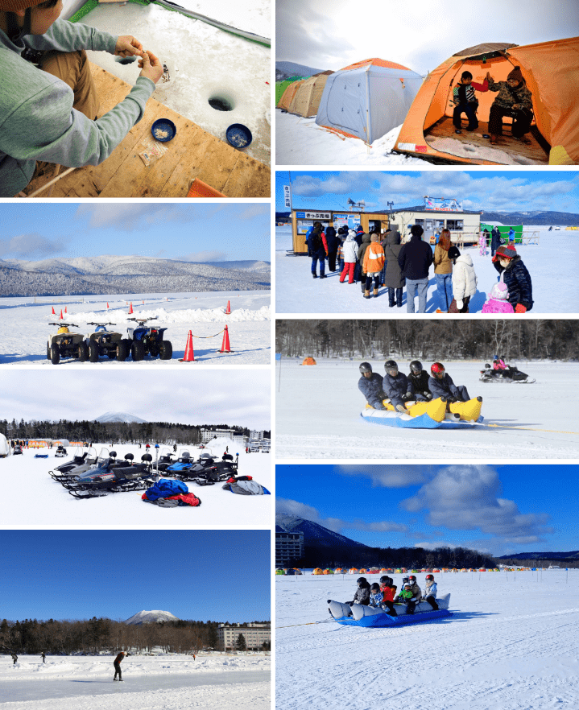

จากนั้นนำท่านกลับสู่ เมืองโอบิฮิโระ (Obihiro) เพื่อเข้าสู่ที่พัก ใช้เวลาเดินทางประมาณ 1.30 ชั่วโมง
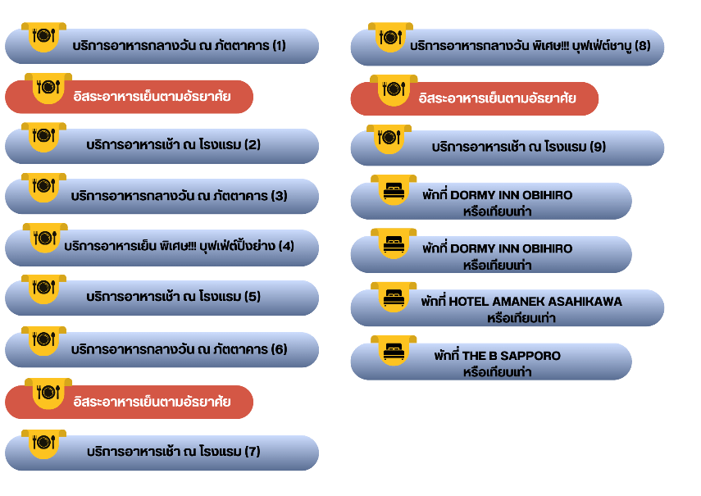

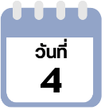
เมืองชิมุคัปปุ-UNKAI TERRACE-เมืองฟุราโน่-หมู่บ้านเทพนิยาย
ฃ นิงเกิ้ลเทอเรส-เมืองบิเอะ-บ่อน้ำสีฟ้าชิโรกาเนะ-ชมงาน SHIROGANE
BLUE POND WINTER ILLUMINATION-เมืองอาซาฮิคาว่า

จากนั้นนำท่านนำท่านกลับสู่ เมืองชิมุคัปปุ (Shimukappu) เพื่อนำท่านนั่งกระเช้า UNKAI GONDOLA สู่ UNKAI TERRACE บนความสูง 1,088 เมตร ด้านบนท่านสามารถชม วิวถ่ายรูปความสวยงามของภูเขาที่ถูกปกคลุมไปด้วยหิมะขาวโพลนไปทั่วทั้งบริเวณ ชมปรากฏการณ์ ต้นไม้เกล็ดหิมะ (Frost Tree) ที่หมอกในอากาศแข็งตัวเป็นผลึกน้ำแข็ง ปกคลุมไปทั่วกิ่งไม้ กลายเป็นเกล็ดสีขาวโพลนระยิบระยับตัดกับสี ท้องฟ้าสวยงามเป็นอย่างยิ่ง นอกจากนั้นที่นี่ยังเป็นสถานที่ชมทะเลหมอกที่สวยงามในช่วงฤดูร้อนอีกด้วย อิสระให้ท่าน เล่นสกีตามอัธยาศัย **หมายเหตุ การเปิดให้บริการของอุนไคกอนโดล่าขึ้นอยู่กับสภาพอากาศ โดยอยู่ในดุลพินิจของ เจ้าหน้าที่ของอุนไคกอนโดล่าเป็นสำคัญ ในกรณีที่กระเช้าปิด ขอสงวนสิทธิ์ในการปรับเปลี่ยนโปรแกรม เป็นการขึ้นกระเช้าสถานีอื่นทดแทน** ใช้เวลาเดินทางประมาณ 1 ชั่วโมง
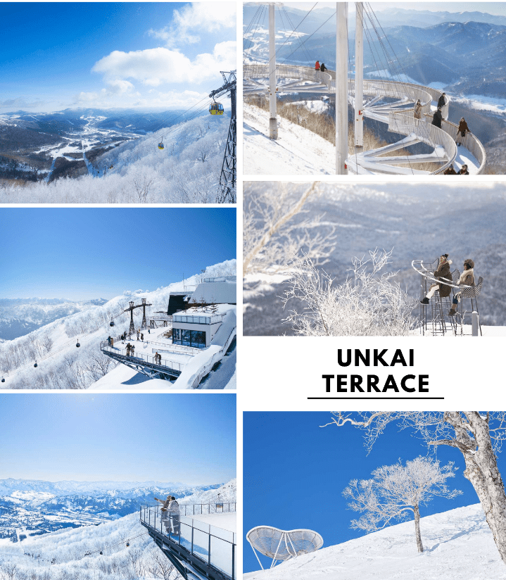

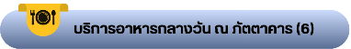

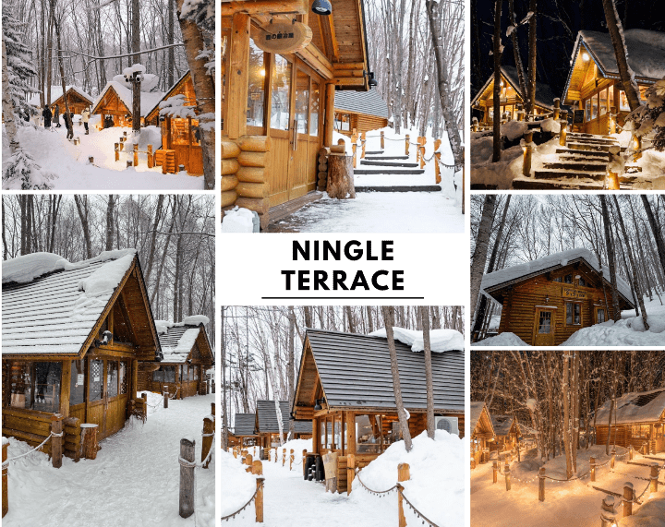
จากนั้นนำท่านสู่ เมืองฟุราโน่ (Furano) เป็นเมืองในจังหวัดฮอกไกโด ประเทศญี่ปุ่น ที่มีชื่อเสียงจากทุ่งดอกไม้ในฤดูร้อนและลานสกีในฤดูหนาว เป็นจุดหมายปลายทางที่ดึงดูดนักท่องเที่ยวที่ต้องการสัมผัสธรรมชาติอันงดงาม นำท่านสู่ หมู่บ้านเทพนิยายนิงเกิ้ลเทอเรส (Ningle Terrace) สัมผัสมนต์เสน่ห์ของหมู่บ้านไม้เล็กๆ ท่ามกลางป่าสน ที่ดูราวกับหลุดออกมาจากเทพนิยาย โดยแต่ละหลังคือร้านงานฝีมือแฮนด์เมดจากศิลปินท้องถิ่น ทั้งเครื่องประดับ เทียนหอม งานไม้ และของที่ระลึกสุดน่ารัก เหมาะสำหรับถ่ายรูป เดินเล่น หรือเลือกซื้อของขวัญสุดพิเศษกลับบ้าน อิสระให้ท่านได้เดินเล่น และถ่ายรูปตามอัธยาศัย ใช้เวลาเดินทางประมาณ 1 ชั่วโมง

นำท่านสู่ บ่อน้ำสีฟ้าชิโรกาเนะ (Shirogane Blue Pond) บ่อน้ำสีฟ้าอันโด่งดังแห่งเมืองบิเอะ เกิดขึ้นโดยบังเอิญจากการสร้างเขื่อนเบี่ยงเบนทางน้ำเพื่อป้องกันภูเขาไฟโทคาจิระเบิด ทำให้เกิดแร่อลูมิเนียมไฮดรอกไซด์ในน้ำ ซึ่งสะท้อนแสงแดดเป็นสีฟ้าสดใสในฤดูหนาว บ่อน้ำแห่งนี้ถูกปกคลุมด้วยหิมะขาวโพลน ต้นไม้ยืนต้นโผล่พ้นผิวน้ำแข็งสร้างบรรยากาศลึกลับ และเงียบสงบ เสน่ห์เฉพาะฤดูที่งดงามราวภาพวาด เหมาะแก่การถ่ายภาพและชื่นชมธรรมชาติในมุมที่แปลกตา นอกจากนี้ ในช่วงหน้าหนาวยังมีการจัดแสดงไฟสีฟ้าที่บ่อน้ำในยามค่ำคืนในงาน “Shirogane Blue Pond Winter Illumination” ซึ่งถือได้ว่าเป็นอีกช่วงที่น่ามาชมความงามของบ่อน้ำสีฟ้าเลยทีเดียว
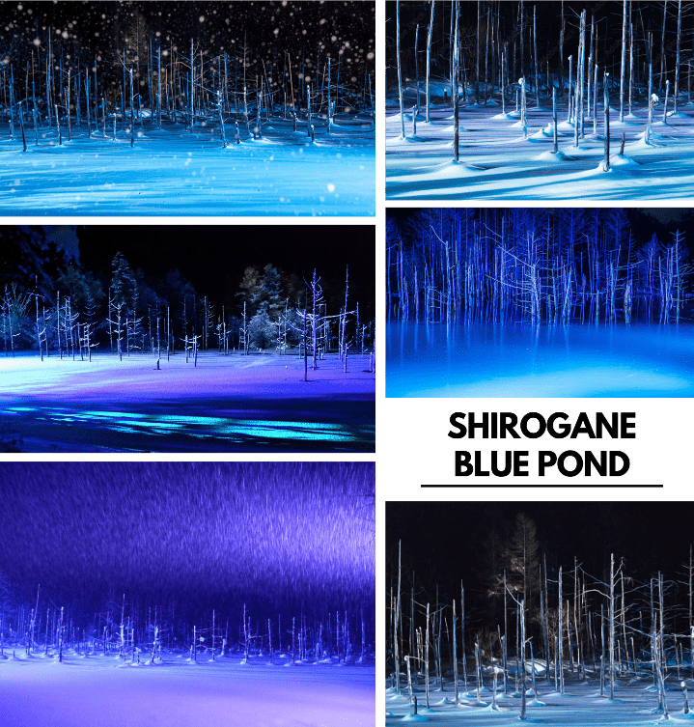

จากนั้นนำท่านเดินทางสู่ เมืองอาซาฮิคาว่า (Asahikawa) เมืองใหญ่อันดับสองของฮอกไกโด เป็นศูนย์กลางอุตสาหกรรม และวัฒนธรรม เพื่อนำท่านเข้าสู่ที่พัก ใช้เวลาเดินทางประมาณ 1 ชั่วโมง
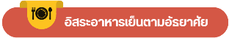

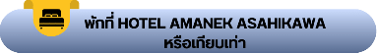

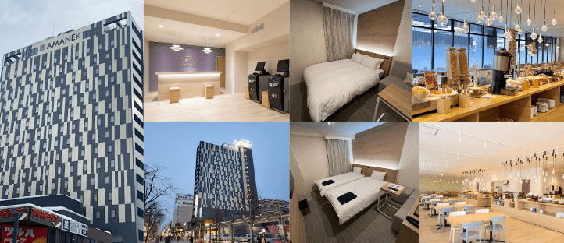

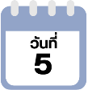
เมืองซัปโปโร-DUTY FREE-ศาลาว่าการเก่าเมืองฮอกไกโด (ด้านนอก)-อิสระช้อปปิ้งย่านทานุกิโคจิ

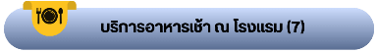

จากนั้นนำท่านเดินทางสู่ เมืองซัปโปโร (Sapporo) เมืองหลักของเกาะฮอกไกโด มีสถานที่ท่องเที่ยวหลากหลาย ทั้งแหล่งช้อปปิ้ง ประวัติศาสตร์ และการค้า อีกทั้งยังเป็นศูนย์กลางในการเดินทางไปยังหลาย ๆ สถานที่ต่าง ๆ ภายในเกาะ ฮอกไกโด เพื่อนำท่านสู่ ร้านจำหน่ายของฝากของที่ระลึกปลอดภาษี (Duty Free) ที่อยู่ไม่ไกลจากตัวเมืองซัปโปโร ภายในมีสินค้าลดราคามากมาย ใครที่กำลังมองหาของฝาก เช่น ขนมยอดฮิตที่นักท่องเที่ยวนิยมซื้อ เครื่องสำอางตัวดัง สินค้าที่ระลึกจากญี่ปุ่นก็สามารถหาซื้อได้จากที่นี่ อิสระให้ท่านสนุกสนานกับการช้อปปิ้งอย่างจุใจ ใช้เวลาเดินทางประมาณ 1.30 ชั่วโมง
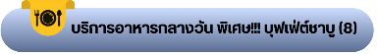

จากนั้นนำท่านสู่ ศาลาว่าการเก่าเมืองฮอกไกโด (Former Hokkaido Government Office) (ด้านนอก) เป็นอาคารที่สร้างขึ้นจากอิฐสีแดงในปี ค.ศ 1888 ในรูปแบบอเมริกันนีโอบาโรก อาคารซึ่งเป็นสัญลักษณ์ของฮอกไกโดแห่งนี้ เป็นสถานที่จัดนิทรรศการทางประวัติศาสตร์ ร้านค้าพิพิธภัณฑ์ ศูนย์ข้อมูลนักท่องเที่ยว และห้องประชุม
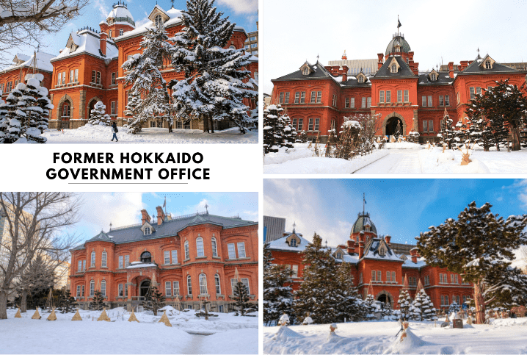

นำท่าน อิสระช้อปปิ้ง ณ ย่านทานุกิโคจิ (Tanuki-koji Shopping Street) ถือว่าเป็นย่านช้อปปิ้งชื่อดังของเมืองซัปโปโร แหล่งช้อปปิ้งในร่ม มีหลังคาคลุมยาวตามแนวถนนยาวกว่า 1 กิโลเมตร โดยสองข้างทางเต็มไปด้วยร้านค้ากว่า 200 ร้าน ทั้งขายของที่ระลึก ขนม ของเล่น เครื่องสำอาง ช็อคโกแลต เสื้อผ้าแฟชั่น ข้าวของเครื่องใช้ต่าง ๆ และร้านอาหารให้เลือกรับประทานมากมายในย่านนี้ อิสระให้ท่านช้อปปิ้งเลือกซื้อสินค้าต่าง ๆ ตามอัธยาศัย
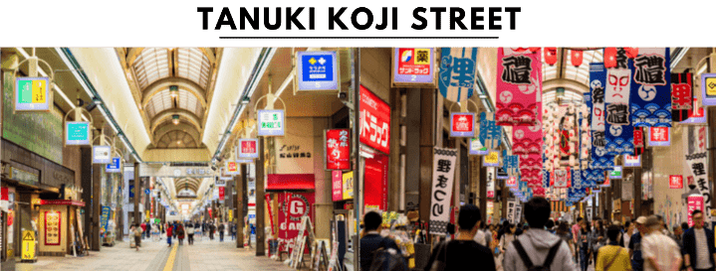

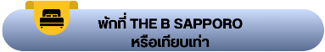

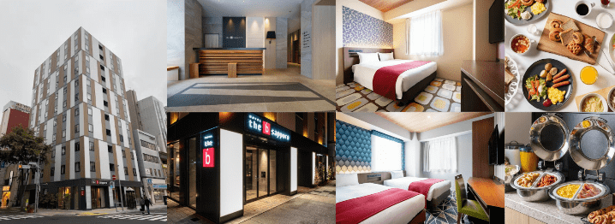

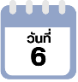
สนามบินนานาชาตินิวชิโตเสะ-สนามบินนานาชาติดอนเมือง

ได้เวลาอันสมควรนำท่านเดินทางสู่ สนามบินนานาชาตินิวชิโตเสะ...
11.55 น. ออกเดินทางกลับสู่ กรุงเทพฯ ประเทศไทย โดยสายการบิน THAI AIRASIA X (XJ)
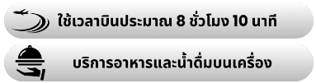
เที่ยวบินที่ XJ 621

18.05 น. คณะเดินทางถึง สนามบินนานาชาติดอนเมือง กรุงเทพฯ โดยสวัสดิภาพและความประทับใจ...
☻☻☻☻☻☻☻☻☻☻☻☻☻☻☻☻
โปรดสอบถามเจ้าหน้าที่ก่อนทำการจองทุกครั้ง
สำหรับลูกค้าท่านที่ไม่ต้องการใช้ตั๋วเครื่องบิน (JOIN LAND)
หักออกจากราคาทัวร์ 7,000.-/ท่าน



